MISE EN FORME CONDITIONNELLE AVEC FORMULES

Ce petit tutoriel donne quelques informations qui vous aideront peut être à créer des mises en forme conditionnelles avec des formules.

Sélectionner la plage de cellules pour lesquelles appliquer la MFC.
Cliquer sur l’onglet Accueil, groupe Styles, Mise en forme conditionnelle, commande Nouvelle règle.
Cliquer sur Utiliser une formule pour déterminer pour quelles cellule le format sera appliqué.
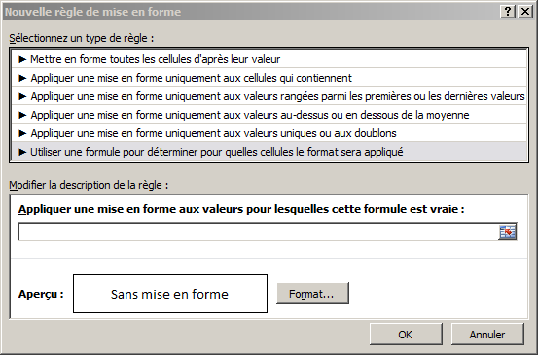

Dans « Appliquer une mise en forme aux valeurs pour lesquelles cette formule est vrai : » insérez votre formule de calcul.
La formule de calcul est un test logique. Elle doit renvoyer VRAI ou FAUX.

EXEMPLE : Afficher les montants supérieurs à 4000.
Cet exemple peut être réalisé avec la commande « Supérieure à : » mais nous allons y répondre avec une formule.

Sélectionner les montants d’un tableau sans les totaux.
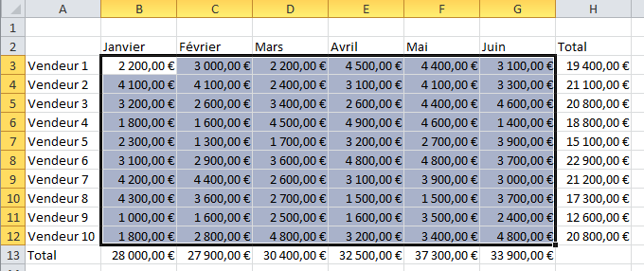

Cliquer sur l’onglet Accueil, groupe Styles, Mise en forme conditionnelle, commande Nouvelle règle.
Cliquer sur Utiliser une formule pour déterminer pour quelles cellule le format sera appliqué.
Dans « Appliquer une mise en forme aux valeurs pour lesquelles cette formule est vrai : » insérez votre formule de calcul.
Tapez la formule suivante =B3>=4000 et n’oubliez pas de définir un format, par exemple une trame de fond aux cellules.
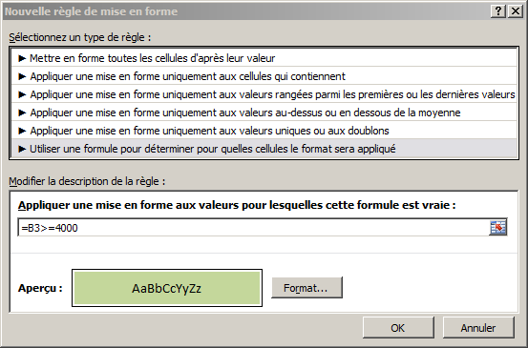

Le résultat est le suivant :

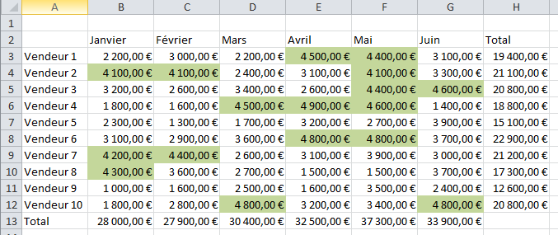

Attention nous avons dû enlever les $ dans notre formule pour qu’elle puisse s’appliquer à tout le tableau.
Si nous les avions laissés, si nous avions tapé cela =$B$3>=4000, Excel aurait seulement testé la cellule $B$3 (à cause de la référence absolue) et aurait appliqué la MFC aux autres cellules sélectionnées au début en fonction de cette seule cellule et il aurait soit tout laissé en blanc si la cellule B3 est inférieure à 4000 soit tout affiché en vert dans le cas contraire.

Examinons quelques possibilités :

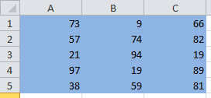 | Dans cette exemple nous avons appliqué la formule =$A$1>10 à la plage =$A$1:$C$5.  Comme la cellule A1 est une référence absolue, Excel vérifie uniquement si A1 est supérieure à 10, elle l’est alors il applique le format à toutes les cellules sélectionnées précédemment.
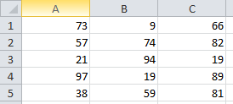 | Ici la formule suivante =$A$1<10 renvoie faux. Excel vérifie uniquement si le contenu de A1 est plus petit que 10 et comme elle ne le vérifie qua dans une seule cellule à cause de la référence absolue il n’applique le format à aucune cellules de la sélection.
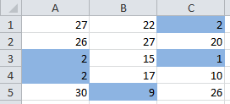 | Dans cet exemple la formule =A1<10 qui contient une référence relative peut tester toutes les cellules de la plage de cellules.

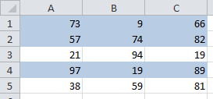 | =$A1>50 permet de tester le contenu de la colonne A car le $ bloque la colonne dans la référence mixte $A1 et Excel applique le format à la ligne.  Nous verrons après des exemples utilisant ce type de référence.
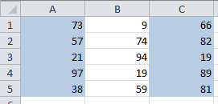 | Moins utilisé, cette formule =A$1>50 bloque la ligne et applique le format aux colonnes.

Utiliser la MFC pour afficher les bordures d’une facture :
Dans cet exemple nous voulons qu’Excel affiche les bordures de la facture uniquement si une référence est écrite dans la colonne Référence du produit.

On commence par sélectionner la plage de cellules :

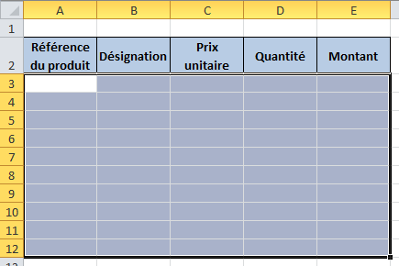

On ouvre onglet Accueil, groupe Style, commande Mise en forme conditionnelle, Nouvelle règle, Utiliser une formule pour déterminer pour quelles cellule le format sera appliqué.
On insère la formule =$A3<>"" et dans le format on applique uniquement les bordures.
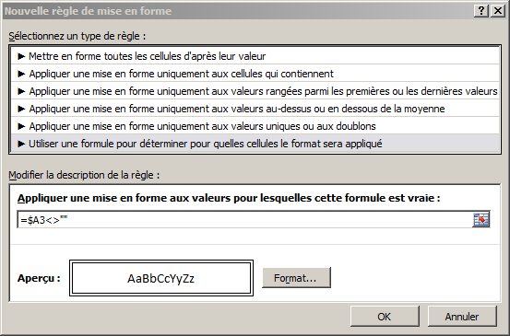

Ensuite, dès qu’on tapera des caractères dans la colonne Référence du produit les bordures s’afficheront.
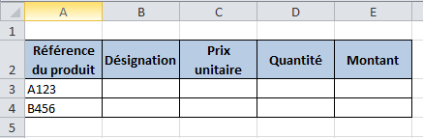
Autre exemple :
Ici nous tapons le nom du client dans la cellule B2. Il est possible d’insérer une liste déroulante avec la commande Validation de données.
La fonction RECHERCHEV renvoie le numéro du dossier en D2 et la MFC surligne la ligne concernée.
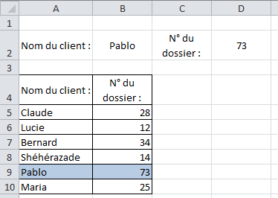
La formule en D2 est =RECHERCHEV(B2;$A$4:$B$10;2;FAUX).

Les paramètres de la boîte de dialogue MFC pour la sélection A4 :B10 sont les suivant.

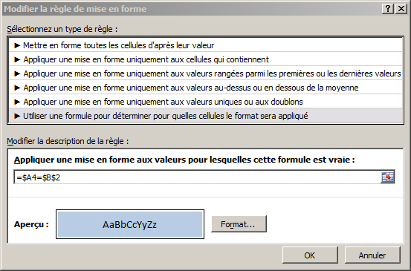

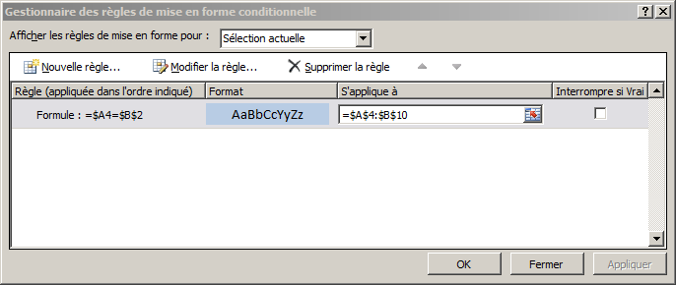

Autres exemples de formules.

Identifier les données non numériques :
=ESTTEXTE(A1)

Identifier les cellules supérieures à la moyenne :
=A1>MOYENNE($A$1:$D:12)

Identifier les dates d’un mois particulier :
=MOIS(A1)=6

Retrouver la date courante :
=A1=AUJOURDHUI()

Retrouver les dates du week end :
=OU(JOURSEM(A1;2)=6;JOURSEM(A1;2)=7)

Identifier la valeur maximale d’une zone :
=A1=MAX($A$1:$A$30)

Trouver les 3 plus grandes valeurs d’une zone :
=A1>GRANDE.VALEUR($A$1:$A$30;3)

Griser une ligne sur deux :
=MOD(LIGNE();2)=0

Cette autre méthode est plus récente. Elle permet également de griser une ligne sur deux :
=EST.PAIR(LIGNE(A1))

Pour griser une ligne sur 3 :
=MOD(LIGNE();3)=0

Griser des lignes par paquet de 4 :
=MOD(ENT((LIGNE()-1)/4)+1;2)

Identifier les valeurs en double :
=NB.SI($A$1:$D$12 ;A1)>1

Identifier les valeurs qui n’apparaissent qu’une seule fois :
=NB.SI($A$1:$D$12;A1)=1

Repérer des améliorations. Mettre en évidences les lignes pour lesquelles les élèves ont obtenus une meilleure note au deuxième examen (colonne C) par rapport au premier (colonne B).
=$C2>$B2

